项目库管理系统操作指南

普通用户版V1.1
1、系统登录
打开浏览器，输入http://172.20.73.50/进入系统登录界面（或者点击学校校网的2019三大专项申报链接），输入用户账号（工号）密码（初始密码是身份证后六位）登录。
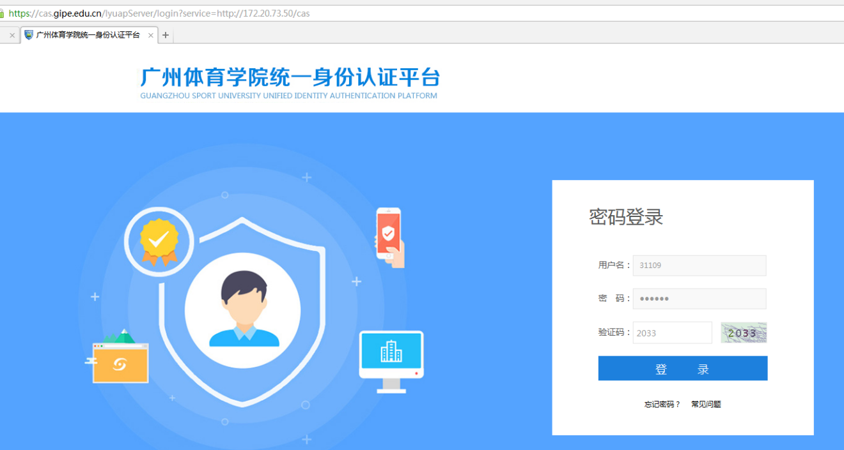
进入系统后可看到系统菜单
2、录入项目资料
点击我的项目—所有项目，打开项目列表。
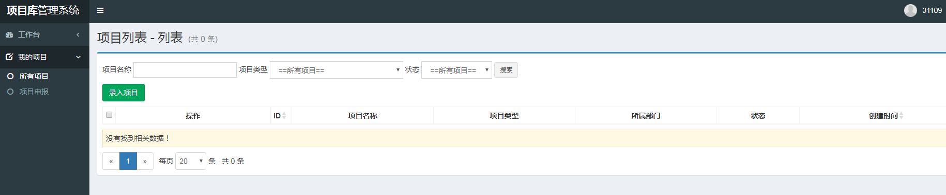
用户首次使用系统录入项目，点击录入项目；打开新增界面，输入项目的详细资料，其中带*为必填项，其它可不填或待后补充完整。
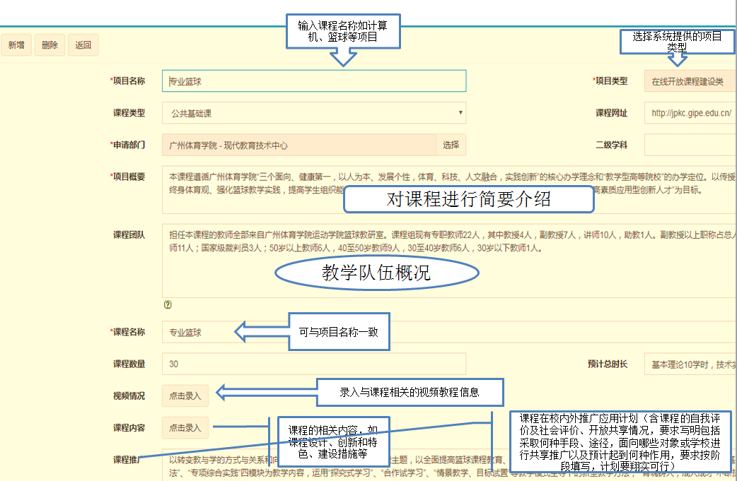
以下以在线开放课程类申请专业篮球为例。

其中，项目类型系统已提供多种项目模型，用户可根据实际项目需要选择相应的模型。
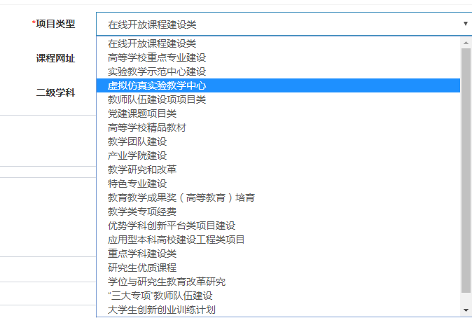
在项目资料录入过程中，有一些资料项如本例中视频情况后面有点击录入按钮，点击此按钮可打开新页面补充项目资料。
注意：点击此类按钮前必须先保存！
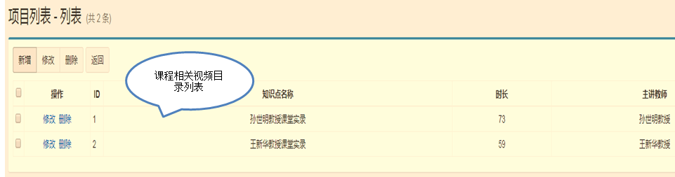

点击新增按钮增加新视频资料
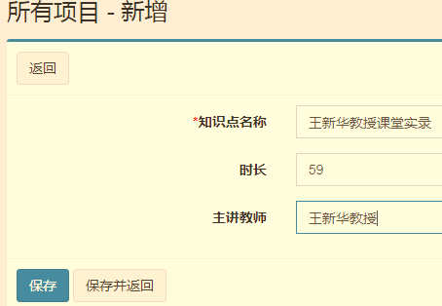
增加课程内容资料
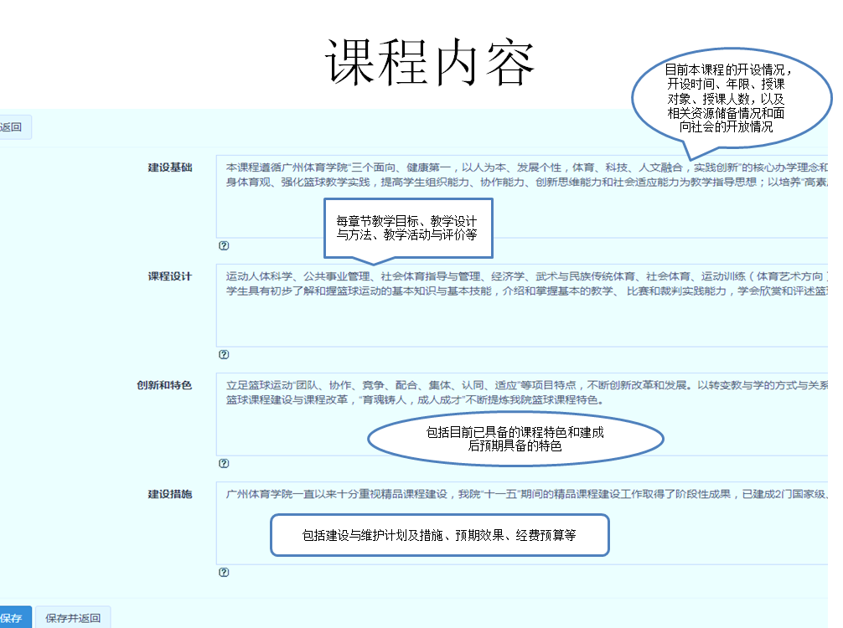
在录入界面底部有多个按钮，可根据需要在保存项目基本资料的同时进入相应的管理菜单，也可等后面再进行处理。
成员管理：录入项目的相关人员资料如专业、联系方式、分工等。
实施管理：项目的实施时间、步骤及规划。
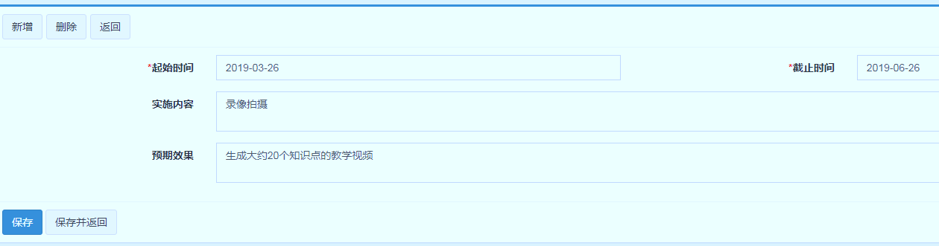
预算管理：对项目所需的成本或其它费用进行预算。
3、提交项目
项目的所有资料在填写完整后即可提交项目，此时在项目前有提交按钮进行提交操作，项目后面状态栏可查看项目目前的进程状态。项目在提交后本部门所有人员均可查看本部门待提交的项目（不可查看具体内容）。此时，项目尚未申报成功。
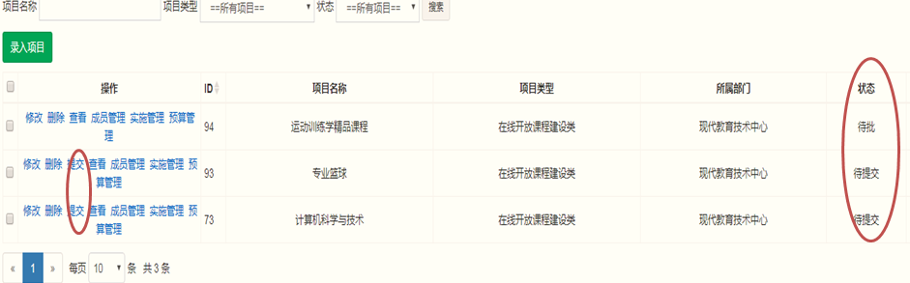
4、项目申报
项目在提交系统后即可进行申报，打开项目申报菜单，点击开启申报，打开项目申报页面，勾选需要申报的项目，在其申请资金和申请类目选择相关资金后保存即可申报成功。

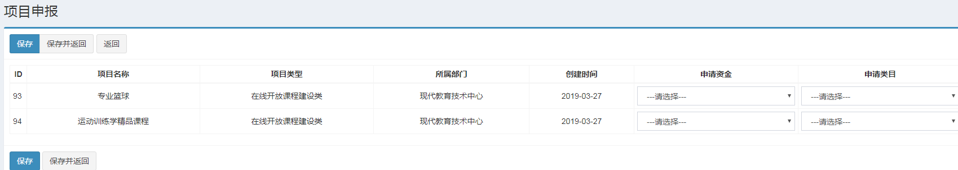
项目申报成功后，在项目申报列表中可查看所有已成功申报的项目。此时，项目申报成功，项目进入上一级待审批状态，项目已不可修改。
